Субботина Лидия Витальевна
Воспитатель, МБДОУ «Детский сад № 80»
Новороссийск

Использование нейропсихологических игр и упражнений , направленных на развитие речевых процессов (из практики работы0
«Руки учат голову, затем поумневшая
голова учит руки, а умелые руки снова
способствуют развитию мозга»
И. П. Павлов
Актуальной проблемой дошкольного воспитания является обеспечение психического и психологического здоровья детей- дошкольников.
Психическое здоровье- это совокупность нормально функционирующих психических механизмов и процессов, одним из которых является речь.
От сформированности речевых функций дошкольника зависит его готовность и последующая успешность обучения в школе.
По статистике ЮНЕСКО детей, имеющих сложности в овладении речью год от года становится все больше и больше В последнее десятилетие у дошкольников в области развития речи наблюдаются множественные проблемы, связанные с нарушением
-фонематического слуха и восприятия,
- звукопроизношения,
- недостаточным наполнением словаря ,
- несформированностью процессов словоизменения и словообразования,
что отражается в недостаточном развитии связной речи детей- дошкольников. В речи дети используют стереотипные простые предложения, зачастую можно отметить отсутствие в речи детей сложных предложений. Наблюдается неразвернутость, краткость текста, Дети затрудняются самостоятельно, без наводящих вопросов взрослого построить предложение, небольшой текст, часто при пересказе пропускают смысловые части текста, что является нарушение программирования и контроля деятельности. Появилось непонимание того, как возможно устранить эти недостатки в условиях среднестатистического детского дошкольного учреждения в области развития речи детей, так как обычные методы работы в этом направлении стали менее эффективными, судя по результату работы с детьми. Мною с целью оказания воспитанникам детского сада действенной помощи в направлении «Развитие речи» были пройдены дистанционные курсы «Детская нейропсихология и коррекция», которые позволили построить работу с дошкольниками по развитию с учетом рекомендаций нейропсихологии.
При использовании различных нейропсихологических игр и упражнений решаются следующие задачи:
- развивается мозолистое тело;
- повышается стрессоустойчивость;
- синхронизируется работа полушарий;
- улучшается мыслительная деятельность;
- улучшается память и внимание.
В своей работе я использую в основном упражнения двигательного репертуара, так как они являются более обоснованными и целесообразными ( по моему мнению) при использовании в процессе формирования речи.
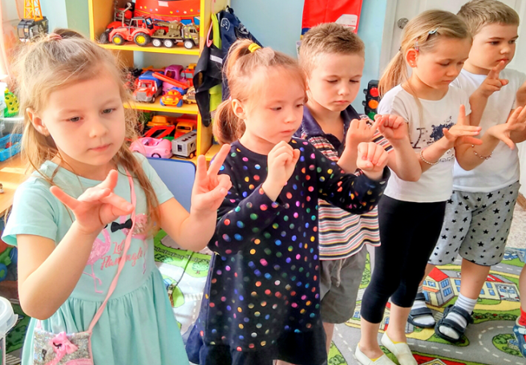
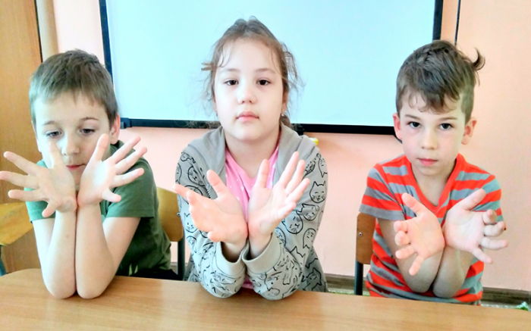
Первое, что я стала использовать в работе над речью- это речедвигательные упражнения для дошкольников. Речедвигательная гимнастика является системой физиологически обусловленных двигательных упражнений, связанных с произношением, в выполнении которых учавствуют общая и мелкая моторика, органы артикуляции, мимическая мускулатура.Ежедневно перед обедом или перед полдником мы с детьми разучивали маленькое стихотворение и придумывали к нему движения рук и пальцев, включая и движения общей моторики. Это вызывало у детей заинтересованность и творчество,. В последствии дети стали придумывать (сочинять) свои стихотворения для речедвигательной гимнастики, находить интересные движения и совместно их совершенствовать . В собственной интерпритации использовали и авторские разработки Крупенчук О.И. , Лебедевой И. Работа велась по следующей схеме- в начале недели придумывались и разучивались движения со стихотворным сопровождением, на следующий день –движения и стихотворный текст закреплялись и совершенствовались. Далее – к новому упражнению прибавлялось упражнение из ранее изученных подходящих по теме недели или в соответствии с желаниями детей .На основе проверенных на практике речедвигательных упражнений была создана картотека .
По принципу диагностического упражнения «Голова-ноги» в процессе работы с детьми мною используются нейродинамические упражнения «Жарко-холодно», «Съедобное- несьедобное», «Большой-маленький», «Летает-не летает» «Дикие- домашние» , основными целями которых является :
- активизация словарного запаса детей;
- выработка скорости реакции на словестный раздражитель, обусловленной взаимодействием левого и правого полушарий головного мозга путем активизации деятельности мозолистого тела.
- координируется работа зрительного анализатора и действия руки.
Варианты использования нейропсихологических игр.
«Жарко-холодно». Вариант 1. Детям дается краткая инструкция::»Я сейчас буду произносить слова «жарко» и «холодно». Если вы услышите «жарко»-«обмахиваете» себя руками. Если услышите «холодно», то будете «греть» плечики , перекрестив руки.». Педагог в произвольном порядке произносит «харко»,»холодно».Дети выполняют движения согласно инструкции.
Вариант 2. При слове «жарко» выполнить движение руками, как при слове «холодно» . При команде «Жарко- выполнять движения , которые выполняются при команде «холодно».
Нейроупражнение «Дикие-домашние».
Вариант 1 .Педагог произносит название животного Если животное домашнее- ребенок ловит мяч, если дикое- отбивает.
Вариант 2.Если животное домашнее- ребенок отбивает мяч, если дикое- ловит. Варианты выполнения упражнения чередуются. Можно использовать схемы выполнения упражнения.
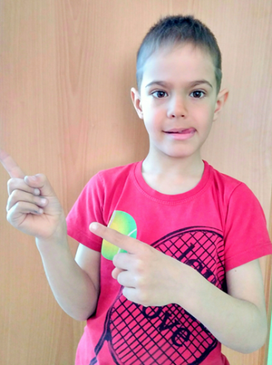
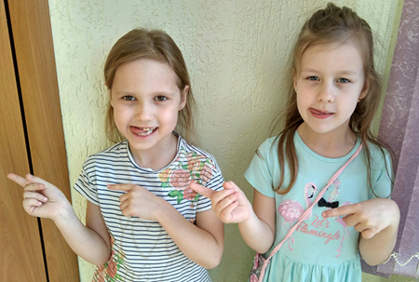
Понимая необходимость тренировки силы, подвижности и точности работы артикуляционного аппарата для выработки чистой и правильной речи детей , со средней группы детского сада ввожу ежедневное выполнение различных комплексов артикуляционной гимнастики.
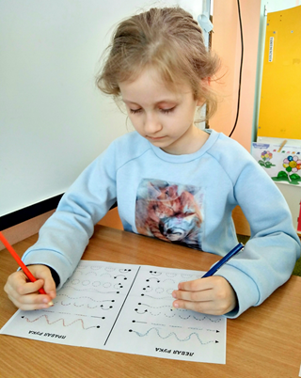
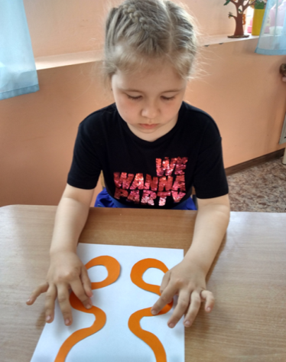
При выполнении артикуляционной гимнастики мною было отмечено, что детям все чаще и чаще становиться неинтересно регулярное выполнение одних и тех же упражнений, хотя выполнение и сопровождается различными сюжетами и сказочными историями. Тогда на помощь пришла нейрогимнастика. К движениям языка присоединились движения пальцев рук. Причем , движения пальцев рук мы придумывали совместно с детьми, иногда изменяя «не прижившиеся» движения. На фоне двигательной активности рук улучшилось и качество выполнения движений артикуляционной гимнастики, движения губ и языка стали более четкими и ритмичными.
Упражнения на межполушарное взаимодействие улучшают мыслительную деятельность, память, повышают устойчивость внимания, облегчают процесс запоминания и развития графо-моторных навыков. В работе с дошкольниками мною эффективно используются используется межполушарное рисование , которое позволяет улучшить у ребенка память, внимание, пространственные представления, мелкую моторику, снижает утомляемость. Ребёнок рисует заданные рисунки двумя руками одновременно по образцу или устной. инструкции взрослого.
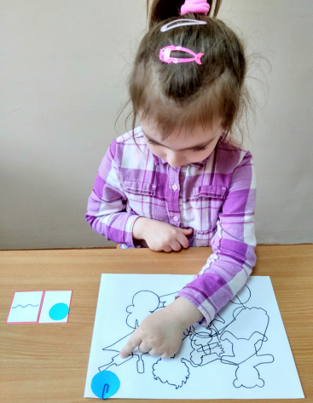
Дети эмоционально откликаются и с удовольствием выполняют упражнение «Умные дорожки», где нужно также провести одновременно пальцами обеих рук по дорожкам.
Актуальным при формировании словаря обобщающих понятий является работа с «зашумленными» изображениями, которая решает задачи закрепления обобщающих понятий и развитие зрительного восприятия, позволяет решать и иные речевые задачи- обогащение словаря и умение составлять различные словарные конструкции. Дети, помимо нахождения, называния предметов и формирования обобщающего понятия, выполняют задания , направленные на обогащение и активизацию словаря признаков- детям после называния предмета предлагается придумать,какой это предмет (подбор слов-признаков), а затем составить предложение с использованием слова- предмета, изображенного на картинке.
Использование нейропсихологических игры и упражнений позволяет эффективнее развивать речь ребенка, вызывать интерес к речевой деятельности и добиваться значимых результатов в развитии детей- дошкольников.
Литература.
1.Визель Т. Г. Основы нейропсихологии.Теория и практика.ООО «Издательство АСТ», 2021.
2.Воробьева,Т. А. , Крупенчук О. И.. Логопедические упражнения,Артикуляционная гимнастика для детей 4-6 лет. Издательский дом ЛИТЕРА,.С.-Петербург. 2021.
3. Глозман Ж. М. Нейропсихология детского возраста.М, Издательский центр «Академия», 2009.
4. Крупенчук О. И.. Тренируем пальчики- развиваем речь. Издательство Издательский дом ЛИТЕРА. С.-Петербург.2021.
5. Куликовская Т. А., Артикуляционная гимнастика в считалках. М, издательство ГНОМ, 2020.
6.Лебедева И.. Трудный звук, ты наш друг!Звук Р.Рь.-М,Вентана-Граф, 2008.
7.Праведникова И.И..Нейропсихология. Игры и упражнения. М :Айрис-пресс,2018
8.Практическая нейропсихология. Опыт работы с детьми, испытывающими трудности в обучении. Под ред.Ж.М. Глозман, Издательство ГЕНЕЗИС 2017.
.

